河南师范大学办公自动化系统

部门信息员培训培训大纲

河南师范大学
2007年10月

系统登录地址:校园网主页

1 办公自动化系统

系统整体结构
OA系统由三个主要模块组成，日常办公，信息发布和公文处理，如下图所示：
OA系统结构图
下表描述了各个模块的功能。
日常办公 | 日程管理 | 包括个人日程管理和日程授权管理。
日常办公 | 会议管理 | 提供公共会议管理与内部会议管理功能。对会议进行审批，查看会议回执，填写会议纪要。
日常办公 | 便笺管理 | 提供常用的便笺管理功能，可以将便笺在系统中发送给指定的用户。并可以接受回执。
日常办公 | 名片管理 | 通过名片分组管理，将名片化分为有序的电子通讯录
日常办公 | 车辆管理 | 制定车辆基本信息表，查看车辆使用情况，统计车辆用车的累计时间。
信息发布 | 我的草稿 | 对用户的信息发布草稿进行管理，提供包括拟稿，编辑，删除，送审在内的功能。
信息发布 | 退稿列表 | 管理被退回的信息。查看被退回的信息流程，并可以将此信息转成草稿重新进行编辑。
信息发布 | 信息审批 | 审批请求发布的信息。修订信息的内容，查看信息的流程，添写审批意见。
信息发布 | 栏目管理 | 管理部门下的栏目，对栏目下已发布的信息进行管理。禁用或启用栏目下的信息,设定栏目的审批流程。
信息发布 | 流程管理 | 设定信息的流转流程。启用或禁用流程。
信息发布 | 流程查看 | 查看设定好的信息流程。
公文处理 | 发文管理 | 对发文草稿进行管理，提供了核稿、审批、签发等功能。
公文处理 | 校外来文 | 管理校外来文的基本信息，提供领导批阅。查看批阅或办理的校外来文。
公文处理 | 部门来文 | 针对本部门收到的尚未登记的公文进行登记管理，并可以对收文进行传阅，办理等操作。
公文处理 | 流程管理 | 管理本部门的发文流程，收文流程和校外来文流程。
公文处理 | 公文查询 | 根据基本属性和流程信息，查询您处理过的发文、校外来文、外部门来文和归档发文。

功能描述
- 日常办公
- 日程管理：可以帮助用户管理个人日程。并且还可以将日程进行授权管理，方便领导对日程管理的操作。
- 会议管理：提供针对会议室使用情况管理会议的功能。
- 便笺管理：可以将便笺在系统中发送给指定的用户。并可以接受回执。
- 信息发布
- 栏目管理：可以实现信息的管理与整合。将相应的栏目与流程绑定。可以有选择的针对信息本身的实际工作需要进行发布。
- 发文草稿：在信息发布时，可以调用WORD进行编辑。上传文件时，可以是WORD和 EXCEL。也支持图片文件（JPG）。在安全设置中，可以针对部门设置访问权限。也可以设置到岗位。对外信息：是指发布的信息所有人都可以看到，没有权限的控制。对内信息：是指发布的信息在权限控制范围内的用户才能看到，可能只有部门内或者部门外的一部分人才能看到。
- 公文处理
- 发文管理：可以满足学校日常流转公文的审批、发布、会签、编号等实际业务需求。
- 流程管理：用户可以根据实际公文流转的环节设置相应的流程。在流程中可以预先设置好环节的办理人。也可以在公文流转时选取相应的处理岗位进行处理。

系统特点说明
- 工作流编辑器可以灵活定制工作环节，各个部门可以根据实际工作情况设定本部门的工作流程。
- 系统提供即时消息。可以将最新发布的信息第一时间呈现到用户的桌面。
- 可以定制栏目，将信息按栏目分类汇总。

范例演示
讲解前期调研过程中形成的信息发布流程、发文流程及用印申请流程在系统中的具体实现过程。以学校的具体信息发布流程及行政发文流程演示：
- 校办信息发布流程
本流程是全校发送信息时的必走流程，用户涉及到信息拟稿人、拟稿人所在部门领导及宣传部领导，具体流程及描述如下所述：
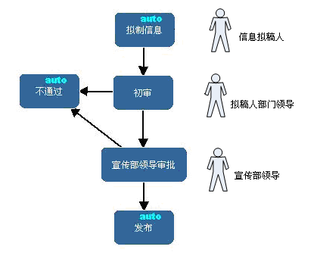
图1 发送信息流程
说明：
- 图中审批未通过环节，部门负责人签署审批意见后退回上一级提交申请部门或个人，文中其他流程图中未标准审批未通过的环节也遵守此规则。
- 信息拟稿人在发布信息时必须选定栏目，如果栏目绑定流程，那么在发布信息时就严格遵照绑定的流程执行，信息审批并且发布后就发布在相应的栏目下。
- 发布信息的内容包括：发布栏目、信息类型、信息标题、信息正文、上传附件、选择可以查看信息的部门或人员等。
- 审批未通过的信息返回给拟稿人的退稿列表中，可以删除或者重新编辑信息。
- 关于信息查询：分为三类：
  - 我的信息：查询我已经发布的所有信息；
  - 部门信息查询：查询本部门自己有权限看到的所有已经发布的信息；
  - 全校信息查询：查询全校范围内的自己有权限看到的所有已经发布的信息。
- 行政发文流程：
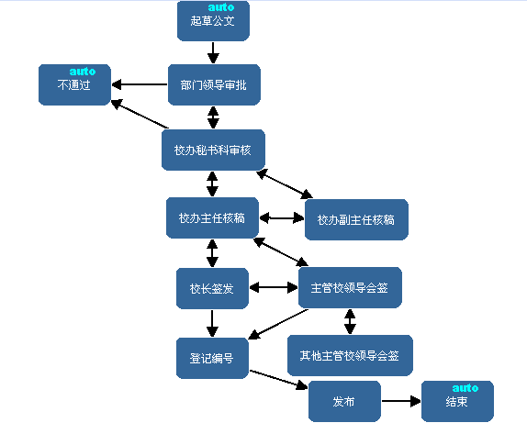
图2 行政发文流程
流程说明：
- 部门拟稿人需根据校领导或校长办公会提出要求进行公文的拟定工作，将拟定后的公文提交到本部门领导进行审核。
- 各部门领导根据公文内容进行审核和修改，审批通过后需给出审批意见，然后将该公文提交到校办秘书科进行审核。审批或审核不通过将该公文退回到本部门拟稿人处。
- 校办秘书科审核后提交校办主任或校办副主任核稿，核稿完成则提交校长签发或是提交主管校领导会签。
- 主管校领导会签后可以提交其它主管校领导会签，也可以直接给校办秘书科登记编号。
- 校长会签完成后给校办秘书科登记编号。
- 校办秘书科登记编号后，发布公文，流程结束。
- 行政用印申请流程
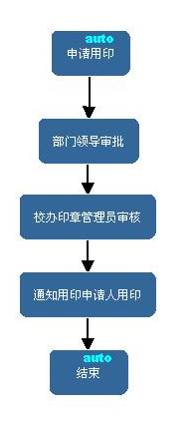
图3 行政用印申请流程

